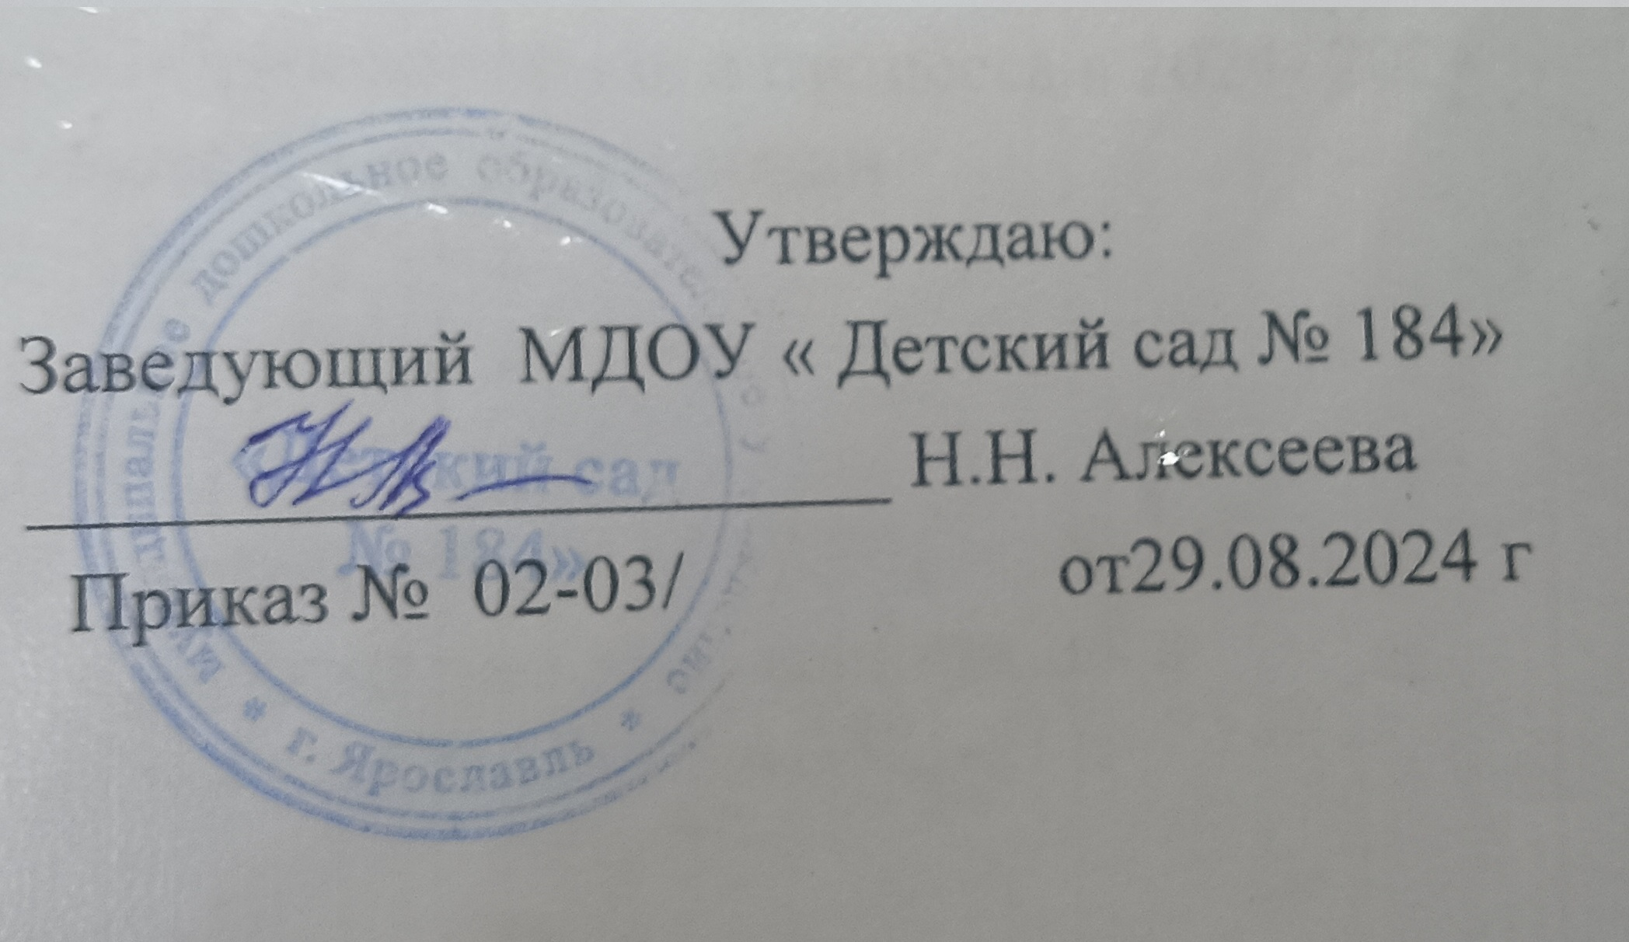
муниципальное дошкольное образовательное учреждение « Детский сад № 184»

Согласовано
На заседании педагогического совета
Протокол № 4
От 29.08.2024 г Приказ № 02-03/ от29.08.2024 г

Календарный учебный график на 2024-2025 учебный год
Муниципального дошкольного образовательного учреждения
МДОУ « Детский сад № 184»

г.. Ярославль 2024 г.

Пояснительная записка
Календарный учебный график – является локальным нормативным документом, регламентирующим общие требования к организации образовательного процесса в 2024- 2025 учебном году в Муниципальном дошкольном образовательном учреждении
«Детский сад №184 » (далее МДОУ «Детский сад № 184»)
Календарный учебный график разработан в соответствии с:
- ФЗ «Об образовании» (от 29.12.2012г. № 273- ФЗ);
- ФГОС ДО (приказ Министерства образования и науки РФ от 17.10.2013г. № 1155);
- Санитарно-эпидемиологическими требованиями к организациям воспитания и обучения, отдыха и оздоровления детей и молодежи. (СанПин 2.4.1.3685-21);
- Уставом МДОУ «Детский сад № 184»;
- МДОУ «Детский сад № 184» реализует образовательную программу дошкольного образования.
Календарный учебный график учитывает в полном объеме возрастные, психофизиологические особенности воспитанников и отвечает требованиям охраны их жизни и здоровья.
Содержание календарного учебного графика включает в себя:
- Режим работы МДОУ «Детский сад № 184»;
- Продолжительность учебного года;
- Количество недель в учебном году;
- Сроки проведения каникул;
- Сроки проведения мониторинга достижения детьми планируемых результатов освоения образовательной программы дошкольного образования;
- Продолжительность образовательной деятельности;

Режим работы МДОУ:
• продолжительность рабочей недели составляет 5 дней;
• время работы возрастных групп — 12 часов в день (с 7.00 до 19:00);
• нерабочие дни – суббота, воскресенье и праздничные дни.

Согласно статье 112 Трудового Кодекса РФ, а также Постановления о переносе выходных дней
Правительства РФ, в календарном учебном графике учтены нерабочие (выходные и праздничные) дни.
Статьей 112 Трудового кодекса РФ установлены следующие нерабочие праздничные дни в Российской
Федерации:
• 1, 2, 3, 4, 5, 6 и 8 января – Новогодние каникулы;
• 7 января – Рождество Христово;
• 23 февраля – День защитника Отечества;
• 8 марта – Международный женский день;
• 1 мая – Праздник Весны и Труда;
• 9 мая – День Победы;
• 12 июня – День России;
• 4 ноября – День народного единства.
Проектом Постановления Правительства РФ "О переносе выходных дней в 2025 году" предусмотрен
перенос выходных дней:
• с субботы 4 января на пятницу 2 мая;
• с воскресенья 5 января на среду 31 декабря;
• с воскресенья 23 февраля на четверг 8 мая;
• с субботы 8 марта на пятницу 13 июня;
• с субботы 1 ноября на понедельник 3 ноября.
Таким образом, продолжительность "новогоднего отдыха" составит 11 дней – с 29 декабря 2024 г. по 8 января 2025 г.
В 2025 году 4-дневные периоды отдыха приходятся на Праздник Весны и Труда (с 1 по 4 мая), День
Победы (с 8 по 11 мая) и День России (с 12 по 15 июня);
3-дневный период отдыха выпадает на День народного единства (с 2 по 4 ноября).
Предпраздничными днями в 2025 году являются 7 марта, 30 апреля, 11 июня и 1 ноября
(продолжительность работы в эти дни должна быть уменьшена на 1 час).
Согласно п. 1 Порядка в случаях, когда в соответствии с решением Правительства РФ выходной день переносится на рабочий день, продолжительность работы в этот день (бывший выходной) должна соответствовать продолжительности рабочего дня, на который перенесен выходной день. В связи с переносом выходного дня с субботы 1 ноября на понедельник 3 ноября суббота 1 ноября становится сокращенным рабочим днем
Календарный учебный график обсуждается и принимается Педагогическим советом, утверждается приказом заведующего МДОУ «Детский сад № 184» до начала учебного года.
Все изменения, вносимые в годовой календарный учебный график, утверждаются приказом заведующего МДОУ.

Учебный график работы муниципального автономного дошкольного образовательного учреждения
«Детский сад № 184» на 2024-2025 учебный год

Содержание | Возрастные группы
Содержание | 1 младшая | 2 младшая группа  (3-4 года) | Средняя  группа (4-5 лет) | Старшая  группа (5-6 лет) | Подготовительная группа (6-7 лет)
Количество  возрастных групп | 1 | 1 | 3 | 2 | 2
Начало учебного  года | 02.09.2024 | 02.09.2024 | 02.09.2024 | 02.09.2024 | 02.09.2024
График каникул | с 29.12.2024 | с 29.12.2024 | с 29.12.2024 | с 29.12.2024 | с 29.12.2024
 | по 08.01.2024 | по 08.01.2024 | по 08.01.2024 | по 08.01.2024 | по 08.01.2024
 | с 02.06.2024 | с 02.06.2024 | с 02.06.2024 | с 02.06.2024 | с 02.06.2024 по
 | по 29.08.2025 | по 29.08.2025 | по 29.08.2025 | по 29.08.2025 | 29.08.2025
Окончание  учебного года | 30.05.2025 | 30.05.2025 | 30.05.2025 | 30.05.2025 | 30.05.2025
Продолжительность учебного года, всего, в том числе | 37 недель | 37 недели | 37 недели | 37 недели | 37 недели
Продолжительность учебного года, всего, в том числе | 17 недель | 17 недель | 17 недель | 17 недель | 17 недель
Продолжительность учебного года, всего, в том числе | 20 недель | 20 недель | 20 недель | 20 недель | 20 недель
Продолжительность  учебной недели | 5 дней | 5 дней | 5 дней | 5 дней | 5 дней
Продолжительность дневной суммарной образовательной  нагрузки | 20 мин | 30 мин | 40 мин | 75 мин | 90 мин
Объем недельной образовательной нагрузки: | 1 час 40 мин | 2 часа 30 минут | 3 часа 20 минут | 6 часов 15 минут | 7 часов 30 минут
Сроки проведения | 02.09.2024 – | 02.09.2024 – | 02.09.2024 – | 02.09.2024 – | 02.09.2024 –
мониторинга | 13.09.2024 | 13.09.2024 | 13.09.2024 | 13.09.2024 | 13.09.2024
 | 13.05.2025- | 13.05.2025- | 13.05.2025- | 13.05.2025- | 13.05.2025-
 | 24.05.2025 | 24.05.2025 | 24.05.2025 | 24.05.2025 | 24.05.2025

